监控室效果图：
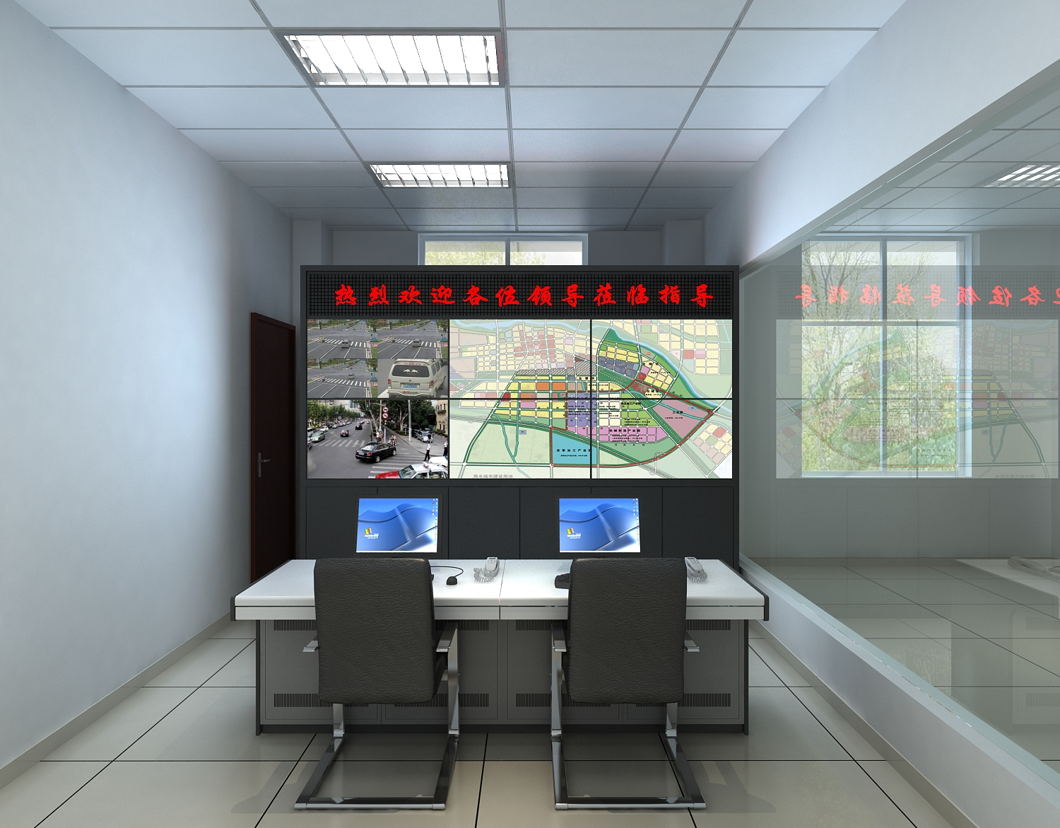要求：
1、摄像机、存储服务器、管理平台、大屏、解码器为同一厂商。
2、核心交换机、接入交换机、光模块为同一厂商。

图书馆一楼：
18台摄像机，布线方式分布到4个弱电井当中，一层使用4台16口千兆交换机。

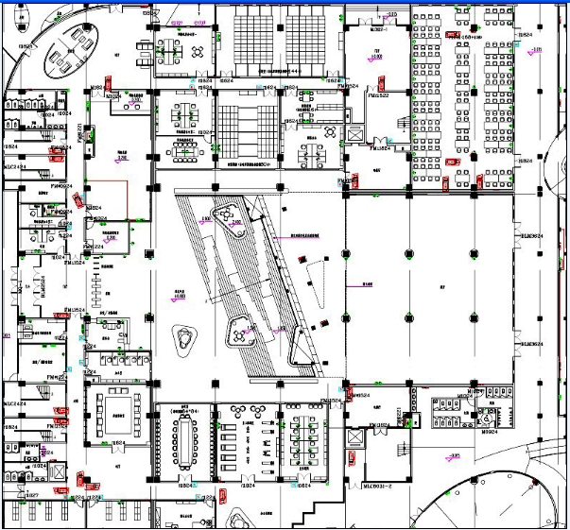

图书馆二楼：
21台摄像机，布线方式分布到4个弱电井当中，二层使用1台8口千兆交换机3台16口交换机。
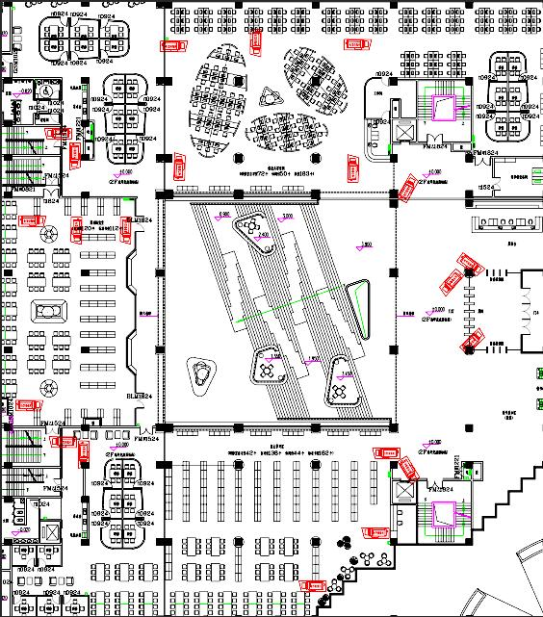

图书馆三楼：
26台摄像机，布线方式分布到4个弱电井当中，三层使用2台16口千兆交换机，2台8口交换机。

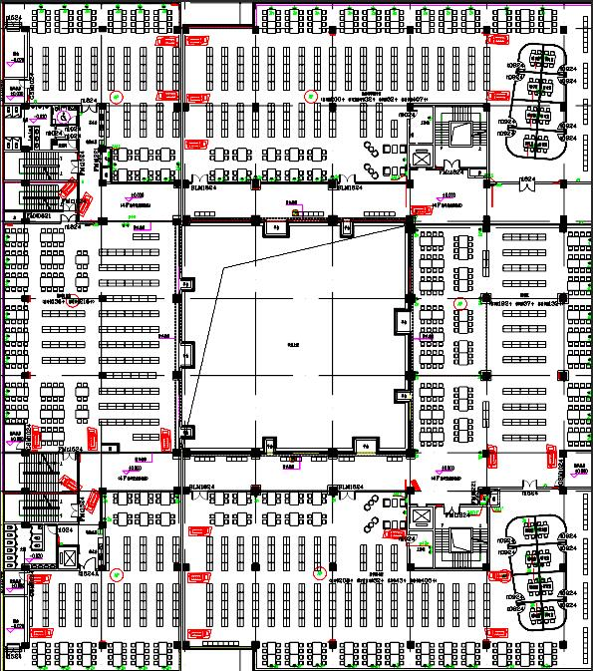

图书馆四楼：
26台摄像机，布线方式分布到4个弱电井当中，四层使用2台16口千兆交换机，2台8口交换机。

图书馆5楼：
34台摄像机，布线方式分布到4个弱电井当中，五层使用4台16口千兆交换机。
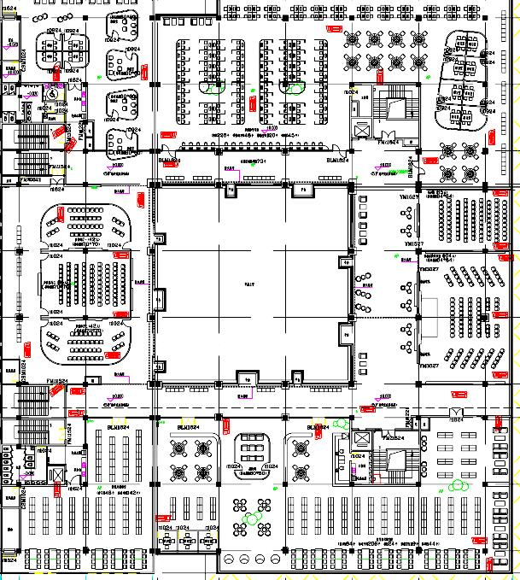

平原校区图书馆监控清单
序号 | 设备及材料名称 | 品牌型号 | 参数配置 | 数量 | 单位 | 单价(元) | 总价(元)
1 | 室内半球网络摄像机300万像素 | 海康威视 | 具有300万像素 CMOS传感器。 ★最大分辨率2048x1536。 最低照度彩色：0.01 lx （AGC开） ，灰度等级不小于11级。红外补光距离不小于30米。（公安部型式检验报告证明） ★需支持双码流技术，主码流最高2048x1536@25fps，子码流704x576@25fps。 ★彩色模式，2048x1536@25fps，6Mbps码流时，RJ45输出，水平中心分辨力不小于1400TVL。★设备与客户端用150米网线传输时，丢包率小于1%。 ★支持H.264、H.265和MJPEG视频编码格式。 ★需支持DC12V和POE供电，且在不小于DC12V±20%范围内变化时可以正常工作。 不低于IP66防尘防水等级。 ★。标“★”部分为重要技术条款，需提供公安部授权的权威检测中心出具检测报告和GB/T28181标准检测报告证明，并加盖厂家公章。 | 125 | 台
2 | 300万像素球机 | 海康威视 | ★分辨率可达3M(2048×1536) @ 15fps,可输出Full HD 1080p实时图像；采用先进的视频压缩技术,压缩比高,且处理非常灵活逐行扫描CMOS,捕捉运动图像无锯齿★采用EXIR点阵式红外灯技术，照射距离可达30-50米；★ICR红外滤片式自动切换,实现真正的日夜监控★可支持PoE供电功能；支持3D数字降噪支持双码流,支持手机监控★符合IP66级防尘防水设计,可靠性高支持背光补偿,自动电子快门功能,适应不同监控环境功能齐全★球机应具备本地存储功能，支持SD卡热插拔，最大支持128GB（以公安部型式检验报告为准）★支持采用H.265、H.264视频编码标准，H.264编码支持Baseline/Main/High Profile，音频编码支持G.711ulaw/G.711alaw/G.726/MP2L2/AAC（以公安部型式检验报告为准）★图像传输延时≤140ms（以公安部型式检验报告为准）具备较好的环境适应性，工作温度范围可达-45℃-70℃标“★”部分为重要技术条款，需提供公安部授权的权威检测中心出具检测报告和GB/T28181标准检测报告证明，并加盖厂家公章。 | 4 | 台
3 | 存储服务器 | 海康威视 | ★完全自主产品，采用linux存储专用操作系统，不接受OEM或联合品牌产品，要求提供5个以上网络存储相关软件著作权和10个以上专利证书单设备应配置≥64位六核处理器，≥4GB内存，内存支持扩展到≥32GB，需配置冗余金牌电源★单设备应标配≥2个千兆网口，可增扩≥4个万兆口或≥8个光纤接口；可接入2T/3T/4T/6T/8T SATA磁盘，支持磁盘交错启动和漫游，并支持在线热插拔；★可接入硬盘≥36块，支持SATA和SAS混插，应能接入并存储1024Mbps视频图像，同时转发1024Mbps的视频图像；同时回放256Mbps的视频图像；★3C、CE、FCC、UL、CB、CQC、TUV、VCCI、公安部销售许可证、公安部型式检测报告、公安部GB/T28181检测报告、国家电子计算机外部设备检验报告； | 1 | 台
4 | 管理平台 | 海康威视 | Web应用服务,支持流媒体服务、 存储管理、网络存储服务器支持N+1热备份功能、报警管理服务★.支持电视墙服务，实现控制解码卡、解码器、模拟/数字矩阵、视频综合平台等设备的解码大屏输出功能；支持任意分组轮巡输出、手动切换输出和报警联动输出、文件回放上墙等功能；支持键盘、3D摇杆控制；支持对其它标准客户端软解码VGA、HDMI、DVI输出的协同控制,支持中心服务器故障或网络中断时，不影响当前正在进行的视频录像预览及存储★. 系统应支持应急专家信息、应急对外信息、应急物资信息、应急组织架构和典型事件信息管理,系统应支持应急事件联动预置点、本地客户端、上墙、出入口、短信和I/O输出等。系统应支持手动执行应急预案★提供软件产品登记证书★提供平台监测报告★提供软件著作权； | 1 | 台
5 | 监控专业硬盘 | 希捷 | 3TB/64MB(6Gb/秒 NCQ)/7200RPM/SATA3 | 36 | 块
6 | LCD拼接屏 | 海康威视 | LCD液晶显示单元；尺寸:46英寸；分辨率 ：1920x1080；视角：178°(水平)/ 178°(垂直)；响应时间：8ms(G to G)；对比度：4500:1；亮度：500cd/㎡；物理拼缝：5.3mm；输入接口：VGA×1，DVI×1，BNC×1，YPbPr×1，HDMI×1；输出接口：VGA×1，DVI×1，BNC×2；功耗：111W；电源要求：AC 90-264 V,50/60HZ；寿命：≥60000 小时；运行温度和湿度： 0℃--40℃，10%--85%(无凝露)；★采用图像细节增强处理器，运用高精度自适应去隔行图像处理技术，将视频信号倍线转换成标准高清晰度分辨率显示，自适应图像降噪，亮度对比度自动校正，使视频图像画质更加清晰稳定(提供封面具有CNAS资质认证标识的检测机构出具的证明文件)；与监控设备为同一品牌 | 6 | 台
7 | 高清解码器 | 海康威视 | 高清视音频解码器；输出参数：输出接口：8路DVI，4路BNC；支持畅显功能；解码参数：解码分辨率：800W@20fps、600W@25fps、500W及以下@25fps；解码通道：64路；支持4路800W/8路500W/12路300W/16路1080P/32路720P/64路4CIF及以下分辨率的图像解码；画面分割数：1/4/6/8/9/12/16；支持1*2、1*3、1*4、2*1、2*2、2*3、2*4、3*2、4*2的大屏拼接；外部接口：网络接口：1个RJ45，10M/100M/1000Mbps自适应以太网接口；支持8路音频输出，4个BNC视频输出接口（以公安部检验报告为准）；支持4路报警输入/输出（以公安部检验报告为准）；串行接口：一个标准232接口（DB9）、一个标准485接口；其他：电源：内置 AC220V；功耗：≤70W；工作温度和湿度：-10℃--＋55℃，10％--90％；需提供公安部安全防范报警系统产品质量监督检验测试中心出具的检验报告。 | 1 | 台
8 | 键盘 | 海康威视 | 要求和监控平台为同一品牌 | 1 | 台
9 | 电视墙 | 雅克 | 定制 | 1 | 套
10 | 操作台 | 雅克 | 两联定制 | 1 | 套
11 | 接入交换机 | 锐捷 | 16口千兆电口+2个千兆光口非网管型交换机；标准19英寸1U高机架设备，可上机架，固化千兆电接口数24个，千兆光口2个，最大可用端口26个；端口缓存：4M；交换容量48Gbps；MAC地址表8K；配置流控开关，可开启或关闭整机流控功能；三年原厂质保。 | 15 | 台
12 | 接入交换机 | 锐捷 | 8口千兆电口+2个千兆光口非网管型交换机；标准1U高机架设备，金属机壳，可上机架，固化千兆电接口数8个，千兆光口2个，最大可用端口10个；端口缓存：4M；交换容量48Gbps；包转发率14.9Mpps；MAC地址表8K；配置流控开关，可开启或关闭整机流控功能；三年原厂质保。 | 9 | 台
13 | 核心交换机 | 锐捷 | 固化端口：≥24个10/100/1000Mbps电口，≥8个100/1000Mbps光口。整机采用绿色环保设计，满负荷情况下电源功率≤60W。配置及日志存储等简化维护和管理，配置USB端口>=1个。交换容量≥256Gbps。包转发率≥96Mpps。支持手工隧道、ISATAP、GRE隧道，自动隧道。支持SP、WRR、DRR、SP+DRR、SP+WRR等QoS队列单队列调度模式和混合调度模式。支持CPU保护技术，对发往CPU的数据流，进行流区分和优先级队列分级处理，并根据需要实施带宽限速，充分保护CPU不被非法流量占用、恶意攻击和资源消耗，保障了CPU安全，充分保护了交换机的安全。支持可信ARP功能，能够有效防止针对网关欺骗的行为。所投设备能满足不同场景下认证的需求，要求支持802.1X和WEB功能，并且端口能够同时开启，同时工作。支持SNMPv1/v2c/v3、CLI(Telnet/Console)、RMON(1,2,3,9)、SSH、Syslog、NTP/SNTP 、Telnet v6、SSH v6、FTP/TFTP v6、DNS v6、NTP for v6。所投交换机和光模块应为同一厂商 | 1 | 台
14 | 光模块 | 锐捷 | 单模千兆光模块，所投网络产品使用同一品牌 | 18 | 个
15 | 电脑 | 联想 | CPU：I7；内存≥8G；固态硬盘≥120G，硬盘≥500G以上；显示器≥24英寸 | 1 | 台
16 | 网线 | 普菲特超六类 | 六类(箱)纯铜、每芯祼线径>=0.58mm | 3 | 箱
17 | 光纤 | 光为 | 单模12芯 | 1200 | 米
18 | 光纤熔接 | 标准 | 国标 | 60 | 个
19 | 光纤跳线 | 单模 | 单模LC-FC（对）国产 | 10 | 个
20 | 束状尾纤 | 单模 | 单模 FC12芯 | 8 | 个
21 | 光纤法兰 | 单模 | 陶瓷芯 | 96 | 个
22 | ODF配线架 | 12口 | 12口 FC | 8 | 个
23 | 机房机柜 |  | 600*1000*2000 | 1 | 个
24 | 前端机柜 | 标准 | 0.35 豪华 | 4 | 个
25 | 水晶头 |  | 六类1100 | 3 | 盒
26 | 立杆 | 定制 | 4米定制包括防水箱 | 4 | 个
27 | 辅助材料 | 一批 | 一批 | 1 | 批
28 | 总计 | 总费用

